Notebook – case-itau – Yago

- Na função tratamento_dos_dados localizada no arquivo tratamento_dos_dados:
  - Classificam-se como válidos apenas os contratos em que o ID aparece uma única vez (unicidade);
  - Classificam-se como válidos apenas os períodos compreendidos entre 202501 e 202512 (isto é, de janeiro a dezembro de 2025);
  - Classificam-se como válidos apenas os bancos “Banco Shield” e “Hidra”;
  - Classificam-se como válidos apenas os valores de product_id e location_id existentes (mapeados) nas dimensões dim_produto e dim_localidade, respectivamente
  - Classificam-se como válidos apenas valores maiores ou iguais a 0 em financed
_amount e outstanding_balance;
  - Para valores menores que 30 na coluna dpd, delinquent_amount_30p vale 0;
  - Classificam-se como válidos apenas os valores de risco compreendidos entre 0 e 1.
    - Tais processos de filtragem levaram a desconsideração de 128 linhas do arquivo csv fato_contratos_processed; uma redução de 6000 linhas (contratos) para 5872.
  - Não foram encontradas linhas vazias ou NaN (Not a Number).
- Para responder à pergunta “Quais produtos são os mais vendidos (em unidades e em valor) no Banco Shield e na Hidra?” foram criadas duas funções: produtos_mais_vendidos_quantidade e produtos_mais_vendidos_valor.
  - Para produtos_mais_vendidos_quantidade temos:
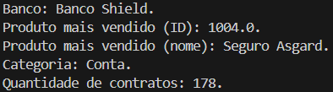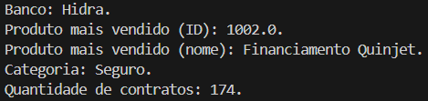
  - Para produtos_mais_vendidos_valor temos:
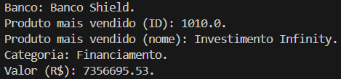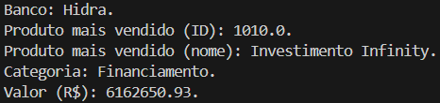
- Para responder à pergunta “Em quais localidades/regiões cada banco é mais forte?” foi criada a função localidades_mais_fortes.
  - Para o Banco Shield, temos que a localidade mais forte é o Rio de Janeiro (ID: 508) localizado na macrorregião Brasil, acumulando um valor de 3.330.457,17 reais (7,61% em relação a todas localidades).
  - Para o banco Hidra, temos que a localidade mais forte é Sanctum SP (ID: 507) localizado na macrorregião Brasil, acumulando um valor de 3.057.661,86 (7,53% em relação a todas localidades).
- Para responder à pergunta “Quais produtos e localidades concentram maior risco de inadimplência (ex.: 30+ DPD) e qual o trade-off com volume?” foram criadas as funções:
  - maior_risco_inadimplencia_produto, que avaliou e classificou os produtos de maior risco de inadimplência conforme volume de contratos com dpd (days past due) maior ou igual a 30 dias, além de relacionar o valor total e o valor em risco. Os resultados obtidos foram:
    - Para o Banco Shield:
      - 5 primeiros:
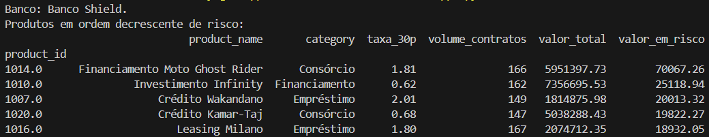
      - 5 últimos:
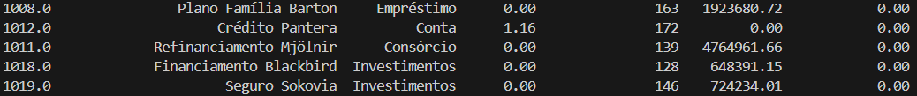
    - Para o banco Hidra:
      - 5 primeiros:
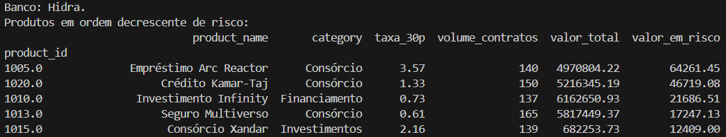
      - 5 últimos:
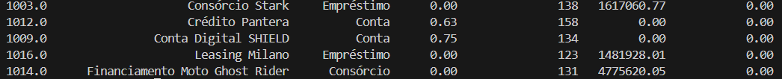
  - maior_risco_inadimplencia_localidade_estatistico, que avaliou e classificou as localidades de maior risco de inadimplência estatisticamente (isto é, a partir dos valores totais e em risco). Os resultados obtidos foram:
    - Para o Banco Shield:
      - 5 primeiros:
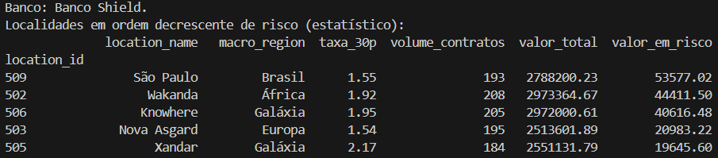
      - 5 últimos:
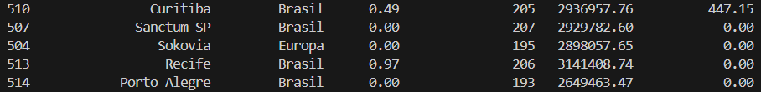
    - Para o banco Hidra:
      - 5 primeiros:
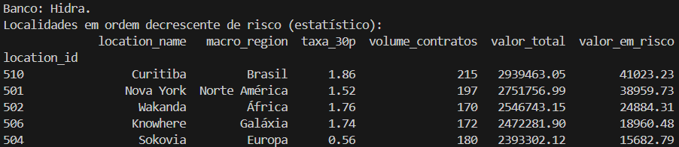
      - 5 últimos:
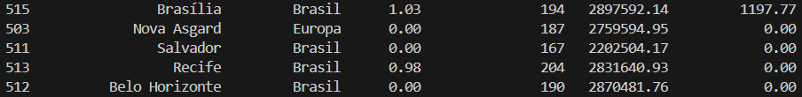
  - maior_risco_inadimplencia_localidade_heuristico, que avaliou e classificou as localidades de maior risco de inadimplência heuristicamente (isto é, considerando o risk_score já fornecido, assumindo que este engloba outras variáveis além dos valores totais e em risco, ou seja, ideal para predições futuras). Os resultados obtidos foram:
    - Para o Banco Shield:
      - 5 primeiros:
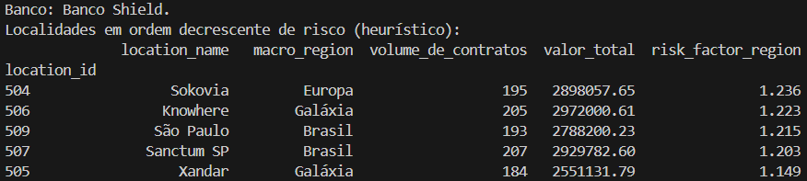
      - 5 últimos:
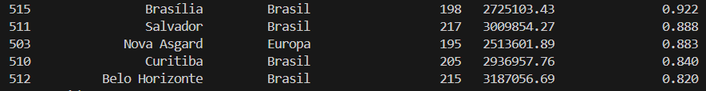
    - Para o banco Hidra:
      - 5 primeiros:
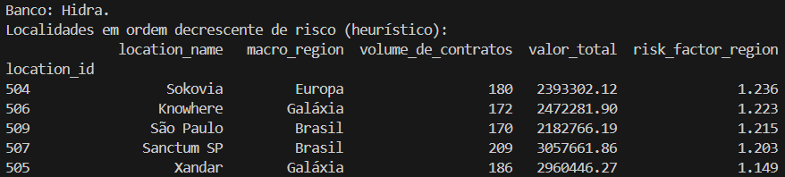
      - 5 últimos:
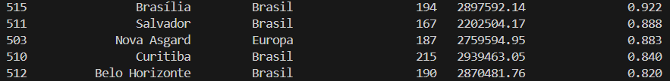
- Considerando a questão “Qual é a maior oportunidade de crescimento para o Banco Shield: (i) ganhar share onde já é forte, (ii) atacar nichos onde a Hidra domina, ou (iii) reduzir risco para liberar capacidade de crescimento?” vamos levantar os seguintes apontamentos.
  - O Banco Shield e o banco Hidra possuem o mesmo produto como mais vendido por valor agregado (Investimento Infinity).
  - Enquanto os produtos “Financiamento Moto Ghost Rider” e “Leasing Milano” estão entre os 5 mais inadimplentes para o banco Shield, eles estão entre os 5 menos inadimplentes para o banco Hidra.
  - As localidades “Curitiba” e “Sokovia” estão entre as 5 menos inadimplente estatisticamente para o banco Shield, enquanto que estão simultaneamente entre as 5 mais inadimplentes estatisticamente para o banco Hidra.
  - As localidades “Knowhere” e “Wakanda” estão entre as 5 mais inadimplentes estatisticamente para ambos os bancos.
  - As localidades “Sanctum SP”, “São Paulo”, “Knowhere” e “Sokovia” e “Xandar” estão são as 5 mais inadimplente heuristicamente para ambos os bancos.
    - Tendo esses apontamentos em vista, é possível afirmar que a maior oportunidade de crescimento para o Banco Shield é (iii) reduzir riscos de inadimplência para liberar capacidade de crescimento, combinada com ganho de share seletivo onde já possui vantagem operacional (i). Em especial, o banco deve priorizar a revisão de suas políticas de crédito e gestão de risco nos produtos “Financiamento Moto Ghost Rider” e “Leasing Milano”, atualmente muito melhor geridos no quesito de inadimplência pelo banco Hidra. Além disso, as análises por localidades mostram que o Banco Shield já possui vantagem operacional em determinadas regiões, como Curitiba e Nova York, onde a inadimplência é relativamente baixa em comparação ao Banco Hidra; logo, nessas localidades, deve ocorrer a estratégia de crescimento seletivo onde o banco já é forte. Por outro lado, a recorrência de localidades altamente inadimplentes para ambos os bancos sugere riscos estruturais, tornando menos atrativa a estratégia de atacar nichos dominados pelo concorrente.
- Respondendo à pergunta “Quais sinais de qualidade de dados precisam virar controles automáticos (ex.: chaves inválidas, campos vazios, valores negativos, duplicidades) para garantir SLA e confiabilidade?”, podemos afirmar que chaves inválidas e duplicidades de contratos devem ser priorizados para padronização e unicidade, respectivamente, visando maior confiabilidade das informações disponíveis e garantia segura do SLA.

